
ДЕПАРТАМЕНТ ОБРАЗОВАНИЯ И НАУКИ
БРЯНСКОЙ ОБЛАСТИ

ПРИКАЗ

12.02.2014 г. № 189
г.Брянск

О проведении государственной итоговой аттестации в форме государственного выпускного экзамена досрочно на
территории Брянской области в 2014 г.
В соответствии с приказом Министерства образования и науки РФ от 25.12.2013 г. №1394 «Об утверждении Порядка проведения государственной итоговой аттестации по образовательным программам основного общего образования» и приказом Министерства образования и науки РФ от 26.12.2013 г. №1400 «Об утверждении Порядка проведения государственной итоговой аттестации по образовательным программам среднего общего образования» и на основании предоставленных документов,
П Р И К А З Ы В А Ю:
- Провести государственную итоговую аттестацию в форме государственного выпускного экзамена в феврале 2014 года для выпускников образовательных организаций уголовно-исполнительной системы, освобождаемых от отбывания наказания не ранее чем за три месяца до начала ГИА, в сроки:
9 классы - 24 февраля - русский язык, 26 февраля – математика;
11 классы – 21 февраля – русский язык, 25 февраля – математика.
- Утвердить пунктами проведения государственного выпускного экзамена (далее - ППЭ ГВЭ) МБОУ «ВСОШ № 12 при ФКУ «ИК-1» УФСИН России по Брянской области; ГКУ «Вечерняя (сменная) общеобразовательная школа при ФКУ «ИК-6» УФСИН России по Брянской области; МБОУ «Вечерняя (сменная) общеобразовательная школа при ФКУ «ИК-5» УФСИН России по Брянской области; МБОУ «ВСОШ №11 при ФКУ «ИК-2» УФСИН России по Брянской области; ГКУ «Вечерняя (сменная) общеобразовательная школа при ФКУ «ИК-4» УФСИН России по Брянской области; ФКОУ «Вечерняя (сменная) общеобразовательная школа» УФСИН России по Брянской области.
- Допустить к сдаче государственного выпускного экзамена выпускников образовательных учреждений уголовно-исполнительной системы, освобождаемых от отбывания наказания не ранее чем за три месяца до начала ГИА (Приложение 1).
- Утвердить составы предметных и конфликтной комиссий (Приложение 2, 3).
- ГАУ ДПО (ПК) С «Брянский областной центр оценки качества образования» (Мисникова Е.Е.) обеспечить:
- получение материалов по специальным каналам;
-распечатку, хранение и информационную безопасность экзаменационных материалов;
- выдачу экзаменационных материалов в установленном порядке;
- работу предметных и конфликтной комиссий;
- предоставление информации о результатах ГВЭ в образовательные учреждения.
6. Руководителям МБОУ «ВСОШ № 12 при ФКУ «ИК-1» УФСИН России по Брянской области (Городиский М.Н.); ГКУ «Вечерняя (сменная) общеобразовательная школа при ФКУ «ИК-6» УФСИН России по Брянской области (Ковалёв А.М.); МБОУ «Вечерняя (сменная) общеобразовательная школа при ФКУ «ИК-5» УФСИН России по Брянской области (Сорокваша В.В.); МБОУ «ВСОШ №11 при ФКУ «ИК-2» УФСИН России по Брянской области (Борисов И.М.); ГКУ «Вечерняя (сменная) общеобразовательная школа при ФКУ «ИК-4» УФСИН России по Брянской области (Волков В.В.).; ФКОУ «Вечерняя (сменная) общеобразовательная школа» УФСИН России по Брянской области (Захаров А.С.).
- утвердить руководителей и организаторов в ППЭ ГВЭ;
- обеспечить доставку и информационную безопасность экзаменационных материалов в ППЭ ГВЭ;
- создать условия для организации и функционирования ППЭ ГВЭ (с учётом количества выпускников и их индивидуальных особенностей);
- предоставить экзаменационные работы для проверки в Брянский областной центр оценки качества образования в установленном порядке.
- Результаты ГВЭ по общеобразовательным предметам (русский язык, математика) утвердить на заседании государственной экзаменационной комиссии Брянской области.
- Контроль исполнения настоящего приказа возложить на первого заместителя директора департамента И.И. Потворова.
Приказ подготовлен отделом
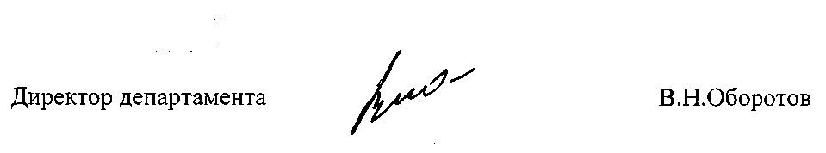
развития общего и дошкольного образования
Иванова О.А. 58-73-06

